***Il mito di Teseo e del Minotauro***

In un'epoca molto lontana della quale quasi si è persa la memoria, si racconta che mentre Europa, figlia di Fenice(1) e di Telefassa era intenta a giocare con le sue ancelle le apparve un torello candido come la neve che altri non era che [**Zeus**](http://www.elicriso.it/it/mitologia_ambiente/dei/zeus/). Questo, dopo averla fatta montare sulla sua groppa, la portò a Creta dove si unì a lei e poco dopo da questa unione nacquero **Minosse**, **Radamanto** e **Sarpedone**.

Quando Zeus lascià Europa, quest'ultima sposò Asterione, re di Creta e poichè le loro nozze si rivelarono sterili, Asterione adottò i tre figli di Europa e li nominò suoi eredi legittimi. Alla morte di Asterione, Minosse rivendicò per se il trono di Creta dichiarando che quello era il volere degli dei e per essere certo di riuscire nell'impresa, pregò Poseidone di fare uscire qualcosa dalle acque del mare con la promessa di offrirlo poi in sacrificio al dio a testimonianza del volere degli dei.

Poseidone accolse le preghiere di Minosse e fece uscire dalle onde del mare un **magnifico toro bianco** che valse a Minosse il regno di Creta. Quest'ultimo però, tanta era la bellezza del toro, non ebbe coraggio a ucciderlo e in sua vece sacrificò un altro toro.

Il re del mare, offeso per l'affronto subito, si vendicò in modo tanto crudele da restare come monito per le generazioni future: fece nascere in Pasifae, moglie di Minosse, una passione morbosa per il toro bianco tanto che, non sapendo come fare per accoppiarsi con lui, confidò la sua insana passione a **Dedalo**, il più famoso architetto ateniese in esilio a Creta, che per lei costruì una vacca di legno montata su quattro ruote dove la donna poteva introdursi per poter soddisfare il suo desiderio. E così fu. Dall'unione di Pasifae e il toro nacque il **Minotauro**, una creatura dal corpo di uomo e la testa di toro che si nutriva solo di carne umana.

In questo modo il dio del mare volle per sempre ricordare a Minosse quanto folle sia l'azione di un uomo che si ribella al potere degli dei.

Minosse, quando vide la creatura, diede incarico a Dedalo di costruire un labirinto talmente intricato dal quale nessuno sarebbe potuto uscire per rinchiudervi il Minotauro, in modo che non avesse alcuna possibilità di fuga. Dedalo, nella speranza di guadagnarsi la fiducia del sovrano, costruì quello che è noto alla storia come il**labirinto di Cnosso**.

Vuole così la leggenda che il Minotauro venisse rinchiuso nel labirinto e che ogni anno sette giovani e sette fanciulle ateniesi (che erano stati vinti dal re di Creta) venissero sacrificati al Minotauro per saziare la sua fame di carne umana.

er due volte fu ripetuto il sacrificio fino a quando, alla terza spedizione, giunse a Creta **Teseo**, figlio di Etra ed Egeo, sovrano di Atene, che si finse parte del gruppo dei sacrificandi perchè voleva porre fine a quelle morti. L'impresa era molto difficile non solo perchè doveva uccidere il Minotauro, ma perchè una volta entrato nel labirinto, era impossibile uscirne. Il giovane chiese allora aiuto ad **Arianna** figlia di Minosse e sorellastra del Minotauro, alla quale dichiarò il suo amore e questa a sua volta, innamoratasi perdutamente di Teseo, si consigliò con Dedalo che gli suggerì di legare all'ingresso del labirinto un filo che sarebbe stato dipanato mano mano che si procedeva. In questo modo sulla via del ritorno, riavvolgendolo, si sarebbe trovata l'uscita.

Quando fu il turno di Teseo di essere sacrificato al Minotauro questi dipanò il filo lungo la strada e quando giunse al cospetto del mostro lo uccise e riavvolgendo il filo, riuscì a uscire dal labirinto.

Finì così l'orrendo sacrificio che era stato imposto da Minosse agli ateniesi e contemporaneamente Teseo e Arianna fuggivano insieme da Creta e approdarono all'odierna Nasso (allora Dia).

La mattina quando Arianna si svegliò si accorse però che Teseo l'aveva abbandonata.

Teseo, dopo l'abbandono di Arianna fece ritorno in patria ad Atene dove, dopo breve tempo, divenne re al posto del padre e governò con saggezza e il suo popolo conobbe un lungo periodo di pace e prosperità.

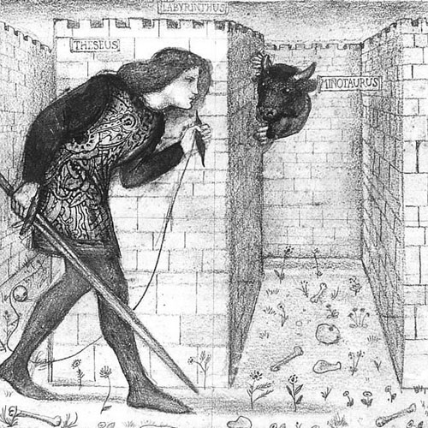

Fonte: www.elicriso.it